Quartiersmanagement Unterliederbach

Frankfurter Programm Aktive Nachbarschaft

Leitung: Fadoua Lilih

Tel. 0176 955 36 586



**Sind Sie vor kurzem Mama geworden?**

**Möchten Sie andere Mütter kennenlernen?**

**Wünschen Sie für Ihr Kind Freunde im gleichen Alter?**

**Suchen Sie einen Treffpunkt für sich und Ihr Baby?**

***Dann laden wir Sie herzlich in unseren***

***Mutter-Kind-Treff ein!***

**Freitag 10.00 - 11.30 Uhr**

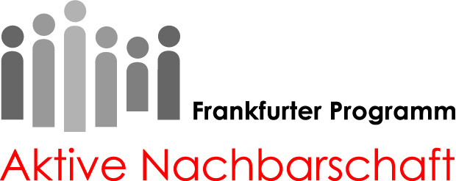

**Krabbelgruppe**

**Unser Angebot im Bewohnertreff Alemannenweg 88**

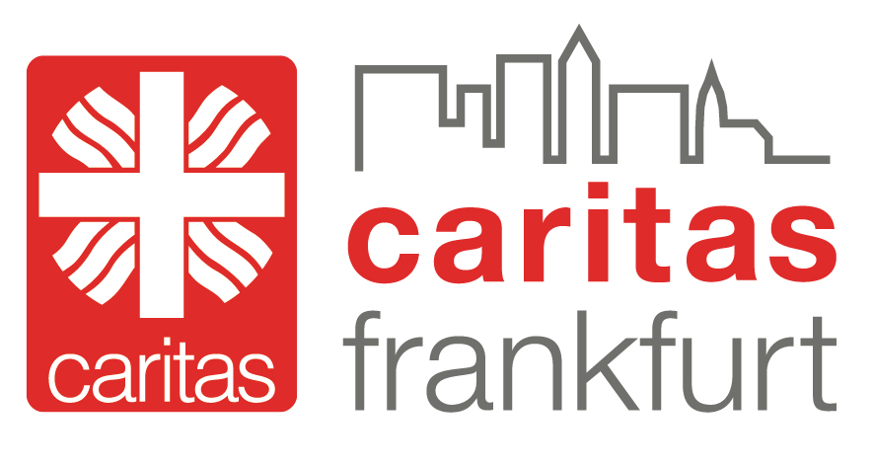

T**ermine:**